表示グループ(DispGroup)について

表示グループとは

表示用のオブジェクト(メッシュ)にグループ番号を設定する機能です

グループ番号ごとにオンオフ出来るので

モーション編集に必要なメッシュだけの軽い表示で作業することが可能

描画の際にはグループ番号の小さい順に描画

半透明オブジェクト(例えば　透過テクスチャの花とか草とか)のグループ番号を大きく設定することで　半透明表示が綺麗になります

デフォルトでは全てグループ番号１になっています

表示グループ導入前後の半透明表示の具合を比べてみます

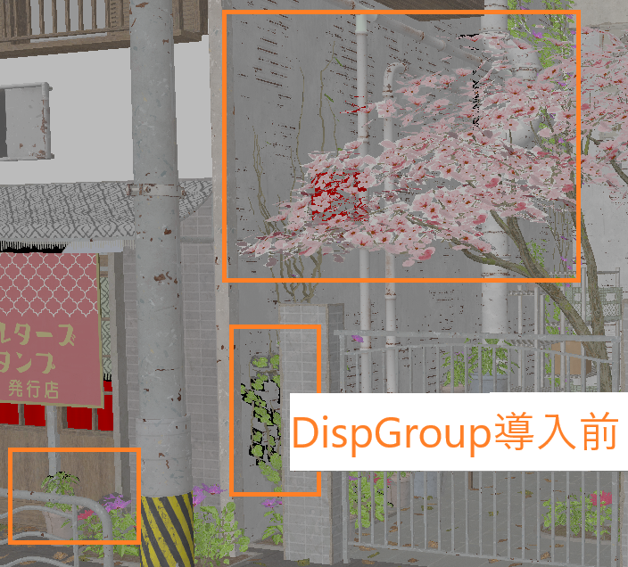

図1-1 DispGroup導入前の透過テクスチャ表示

(次ページへ続く)

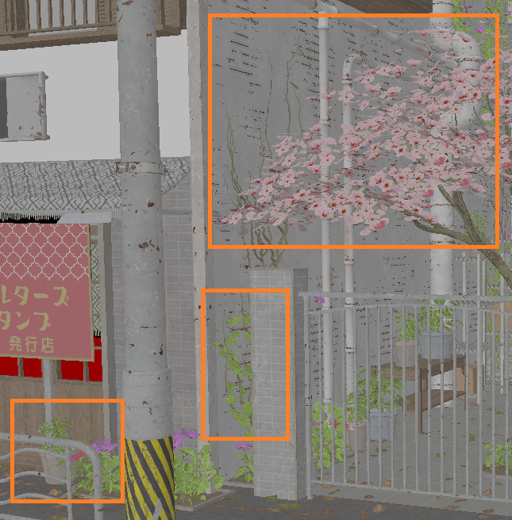

図1-2 DispGourp導入後の透過テクスチャ表示

図1-1と図1-2を比べてみます

図1-1のDispGourp導入前は花や草の透過部分に建物の壁などが表示されていません

fbxファイル内におけるメッシュの記述順序として　壁よりも花が先に記述されているのでその順番で表示すると　透過部分に壁が表示されません

図1-2のDispGourp導入後は花の透過部分に壁などが表示されています

花のグループ番号を壁のグループ番号より大きくして後から描画することにより

花の透過部分に壁が表示されます

(次ページへ続く)

それでは使い方を大まかに説明します

３Dウインドウのカエルボタンを押すとDisp Groupというプレートメニューが出るのでマウスでクリック

右ペインに図1-3のようなウインドウが出ます

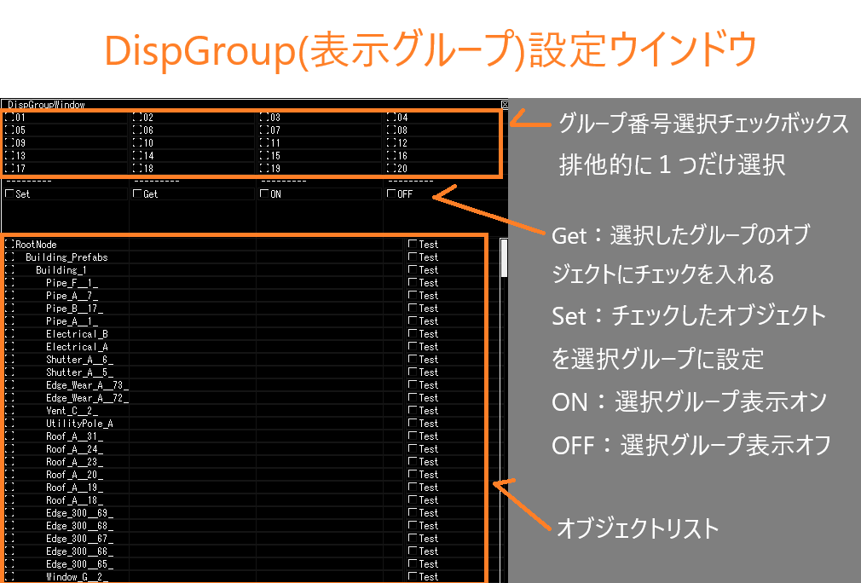

図1-3 DispGroupウインドウ

ウインドウ上部には

グループ番号を選択するチェックボックスが２０個並んでいます

グループ番号チェックボックスは　１つ選択すると他の選択が自動的に外れる排他的選択になっています

ウインドウ下部には

表示オブジェクトのリストが並んでいます

表示オブジェクトにはチェックボックスとTestボタンがそれぞれについています

(次ページへ続く)

ウインドウ上部のグループ番号の下には

Set, Get, ON, OFFのボタンがあります

Setボタンは

チェックしている表示オブジェクトがチェックしているグループ番号に属するように設定

Getボタンは

チェックしているグループ番号に属する表示オブジェクトにチェックを入れます

ONボタンは

チェックしている表示グループの表示をオンにします

OFFボタンは

チェックしている表示グループの表示をオフにします

表示オブジェクトの右側にあるTestボタンは

表示オブジェクトがどこにあるのかを確認するために

その表示オブジェクトだけをテスト表示します

テスト表示中のオブジェクトのTestボタンは赤い字になります

赤いTestボタンをもう一度押すとテスト表示はオフになります

これらの設定はプロジェクト保存時に保存され

プロジェクト読み込み時に読み込まれます

ファイルの拡張子は\*.digとなります